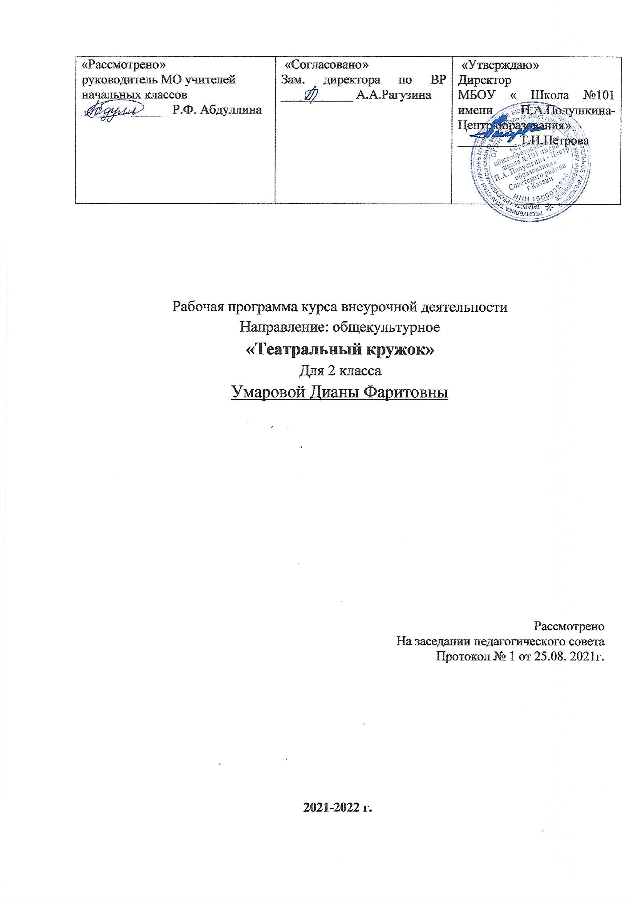

Планируемые результаты изучения курса

Название раздела | Предметные результаты | Метапредметные результаты | Личностные результаты
Вводное занятие | - терминологию театра;  - этапы работы с ролью;  - содержание спектаклей, сценок, музыкальных клипов;  - основы грима.  - владеть комплексом артикуляционных упражнений;  - быстро превращаться в образ;  - придумать этюд;  - пользоваться гримом;  - свободно чувствовать и двигаться на сцене;  - самостоятельно подготовить костюм для своей роли;  - развивать в себе творческие способности, артистическую смелость | - Сравнивать разные приемы действий, выбирать удобные способы для выполнения конкретного задания.  - Анализировать правила игры.  - Действовать в соответствии с заданными правилами.  - Включаться в групповую работу.  - Участвовать в обсуждении проблемных вопросов, высказывать собственное мнение и аргументировать его.  - Выполнять пробное учебное действие, фиксировать индивидуальное затруднение в пробном действии.  - Аргументировать свою позицию в коммуникации, учитывать разные мнения, использовать критерии для обоснования своего суждения. | - Развитие любознательности, сообразительности при выполнении разнообразных  заданий проблемного и эвристического характера.  - Развитие внимательности, настойчивости, целеустремленности, умения преодолевать трудности - качеств весьма важных в практической деятельности любого человека.  - Воспитание чувства справедливости, ответственности.  - Развитие самостоятельности суждений, независимости и нестандартности мышления.
Театральная игра
Ритмопластика
Культура и техника речи
Постановка сценки
Постановка сказки
КТД
Итоговое занятие

Содержание курса внеурочной деятельности

Название раздела | Cодержание | Формы организации и виды деятельности | Количество часов
Вводное занятие | Видеть и понимать прекрасное. Познавать мир средствами театрального искусства. Знать терминологию театра; | Беседа с учащимися. | 1
Театральная игра | Уметь обыгрывать этюды. Работать с текстом роли.  Подготавливать костюм для своей роли. Владеть комплексом артикуляционных упражнений. Быстро перевоплощаться в образ. Придумывать этюд. Знать терминологию театра. Участвовать в диалоге: понимать вопросы собеседника и отвечать на них. Свободно чувствовать и двигаться на сцене. Оценивать результаты своей деятельности | Коллективное творческое дело. Демонстрация.  Круглый стол с приглашением родителей. | 6
Ритмопластика |  |  | 3
Культура и техника речи |  |  | 4
Постановка сценки | Инсценировать художественное произведение. Читать по ролям: распределять роли, отбирать выразительные средства (тон, темп, интонация), раскрывающие особенности произведения. Воспринимать и различать на слух произведения разных жанров. Определять жанр, тему. Демонстрировать мастерство творческого перевоплощения. Анализировать увиденное и услышанное, сопереживать, то есть принимать героя, оправдывать или осуждать его действия, мысли. Оценивать результаты своей деятельности | Беседа.  Игра.  Коллективное творческое дело. | 8
Постановка сказки |  | Беседа.  Игра.  Коллективное творческое дело. | 7
КТД | Выполнять задания творческого и поискового характера, применять знания и способы действий в изменённых условиях. Оценивать результаты своей деятельности | Коллективное творческое дело. | 4
Итоговое занятие | Демонстрировать достигнутые результаты. Оценивать результаты своей деятельности | Круглый стол | 1

Тематическое планирование занятий 2 класс
№ п/п | Раздел. Тема занятия | Кол. часов | Дата план | Дата факт.
 | Вводное занятие | 1
1 | Знакомство детей с целями и задачами, содержанием работы, инструктаж по ТБ. Беседа о правилах поведения на занятиях. Игры на знакомство. | 1 | 03.09
 | Театральная игра | 6
1 | Общеразвивающие игры, специальные театральные игры. | 2 | 10.09-24.09
2 | Упражнения и этюды. | 2 | 01.10-15.10
3 | Игры на память физических действий. | 1 | 22.10
4 | Игры на превращение. | 1 | 29.10
 | Ритмопластика | 3
1 | Игры на развитие двигательных способностей. | 1 | 12.11
2 | Музыкально-пластическая импровизация. | 2 | 19.11-26.11
 | Культура и техника речи | 4
1 | Упражнения на речевое дыхание. | 1 | 03.12
2 | Артикуляционная гимнастика. | 1 | 10.12
3 | Упражнения на свободу звучания с мягкой атакой. | 1 | 17.12
4 | Упражнения на опору дыхания. | 0,5 | 24.12
5 | Творческие игры со словами. | 0,5 | 24.12
 | Постановка сценки | 8
1 | Этапы работы над ролью:  - знакомство с текстом;  - чтение по ролям;  - обсуждение;  - распределение ролей;  - работа над ролью;  - мизансценирование;  - работа над сценической речью, сценическим движением;  - репетиции (прогонные, генеральная);  - изготовление костюмов, декораций;  показ сценки (выступление) | 8 | 14.01-04.03
 | Постановка сказки | 7
1 | Этапы работы над сказкой:  - прослушивание сказки;  - обсуждение содержания сказки;  - распределение ролей;  - работа над ролью;  - мизансценирование;  - репетиции (прогонная, генеральная);  - работа над изготовлением декораций, костюмов;  - показ сказки (выступление) | 7 | 11.03-29.04
 | КТД | 4
1 | Участие в конкурсных программах, викторинах, игровых программах, интеллектуальных состязаниях, чаепитиях. | 4 | 06.05-27.05
 | Итоговое занятие | 1
1 | Демонстрация достигнутых результатов. | 1 | 27.05

